МІНІСТЕРСТВО ОСВІТИ І НАУКИ УКРАЇНИ НАЦІОНАЛЬНИЙ УНІВЕРСИТЕТ «ЛЬВІВСЬКА ПОЛІТЕХНІКА»



Звіт

до лабораторної роботи з дисципліни

«Теорія алгоритмів та структур даних»

# 

Виконав: Борсук Р.В.

Група: ТР - 35

Прийняв: Андрущак В.С.

Львів 2021

**Мета роботи:**

Знайти та оцінити довільний алгоритм на складність.

Алгоритм Сор працює таким чином — у поданому наборі даних (списку чи масиві) порівнюються два сусідні елементи. Якщо один з елементів, не відповідає критерію сортування (є більшим, або ж, навпаки, меншим за свого сусіда), то ці два елементи міняються місцями. Прохід по списку продовжується доти, доки дані не будуть відсортованими. Алгоритм отримав свою назву від того, що процес сортування за ним нагадує поведінку бульбашок повітря у резервуарі з водою. Оскільки для роботи з елементами масиву він використовує лише порівняння, це сортування на основі порівнянь.



**Хід роботи:**

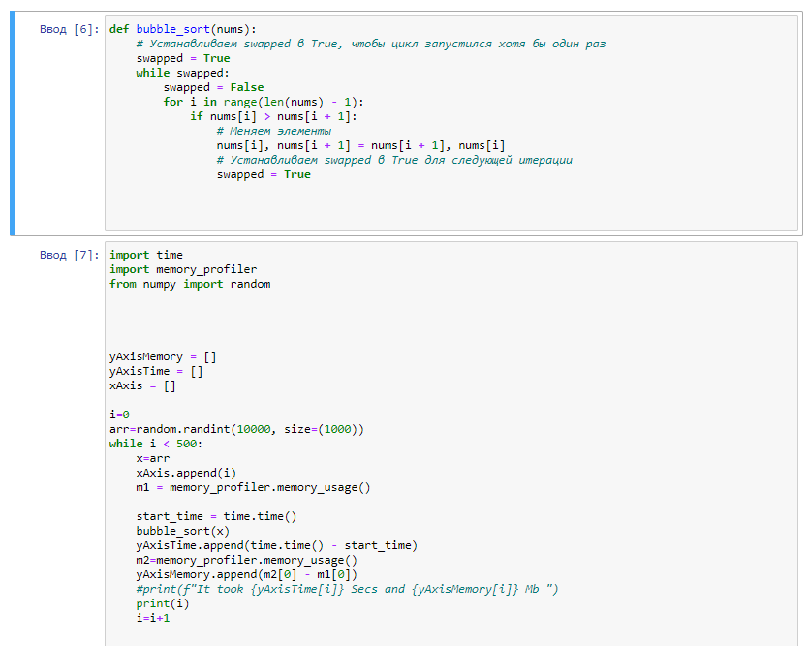

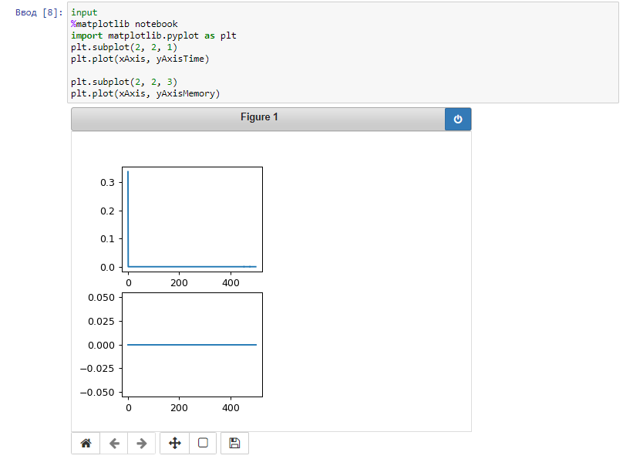

**Висновок:** На даній лабораторній роботі ми ознайомились з середовищем Jupyter Notebook та в ньому ж дослідили знайдений алгоритм на складність.